ОБЩЕСТВО С ОГРАНИЧЕННОЙ ОТВЕТСТВЕННОСТЬЮ
«ПЕТРО ИН ТРЕЙД»

ОКП 68 0000 Группа Э50
(код ОКС 33.060.20)

УТВЕРЖДАЮ

Генеральный директор
ООО «Петро Ин Трейд»
______ О.В. Сладковская

« » 2011 г.

МОДУЛЬ БОРТОВОЙ НАВИГАЦИОННЫЙ НА БАЗЕ СИСТЕМЫ ГЛОНАСС/GPS/GALILEO

Технические условия

ТУ 6800−001−54285625−2011

(Введены впервые)

Дата введения: 2011-09-10

Санкт-Петербург, 2011

Собственность ООО «Петро Ин Трейд»:
Не копировать и не передавать организациям и частным лицам

Оглавление
Введение 3
1 Технические требования 5
1.1 Общее. 5
1.2 Основные параметры и характеристики 5
1.3 Требования к материалам и комплектующим изделиям 16
1.4 Комплектность 17
1.5 Упаковка 17
1.6 Маркировка 18
2 Требования безопасности 19
3 Требования охраны окружающей среды 21
4 Правила приёмки 22
5 Методы контроля 25
6 Транспортирование и хранение 28
7 Указания по эксплуатации 29
8 Гарантии изготовителя 30
Приложение А 31
Приложение Б 34
Лист регистрации изменений 35

Введение
Настоящие технические условия (ТУ) распространяются на модуль бортовой на-вигационный на базе системы ГЛОНАСС/GPS/GALILEO, устанавливаемый на транспортные средства для обеспечения возможности определения навигационной информации, для вычисления текущих координат и скорости объекта в реальном масштабе времени в автономном режиме, формирования секундной метки времени и обмена с внешним оборудованием по последовательным портам UART (далее по тексту – модуль, модуль навигационный и/или изделие).
Модуль навигационный представляет собой приемное устройство, выполненное на на основе о специализированного набора микросхем (чипсета) STA8088FG, входящего в семейство так называемых «систем на кристалле» STA8088.
Принцип действия модуля основан на параллельном приеме и обработке 32-мя измерительными каналами сигналов навигационных КА КНС ГЛОНАСС в частотном диапазоне L1 (ПТ-код), GPS на частоте L1 (C/A код) и GALILEO на частоте E1.
В зависимости от конструктивных особенностей и технических характеристик модули изготавливаются двух типов (исполнений), предусмотренных конструкторской документацией:
- Приемник навигационный типа «НАВИА ML8088s»;
- Приемник навигационный типа «НАВИА GL8088s».
Модули навигационные обеспечивают определение географических координат местоположения транспортного средства, максимальные скорости и ускорения которых не превышают 1600 км/ч и 30 м/с² соответственно, по сигналам глобальной навигационной спутниковой системы (ГЛОНАСС/GPS) и др. в стандартном режиме её работы.
Модули используется как в бытовых, так и в профессиональных целях.
Модули пригодны для размещения на любых наземных транспортных средствах (рабочая техника, автомобили, мотоциклы, поезда, железнодорожные контейнеры, общественный транспорт и т. д.).
При выборе иных (дополнительных) областей и условий применения модулей, исходя из эксплуатационной целесообразности, необходимо руководствоваться требованиями настоящих технических условий и эксплуатационной документации.
Примечания
1 Работа модуля по приему радиосигналов осуществляется в диапазоне частот, не требующих выделения и согласования специальных полос частот.
2 Радиочастоты, воспринимаемые модулями, соответствуют Положению ГКРЧ «О порядке назначения (присвоения) радиочастот в Российской Федерации для радиоэлектронных средств всех назначений» от 19.02.2002 г.
Обозначение изделия при заказе должно включать:
- Наименование продукции в соответствии с конструкторской документацией и настоящими ТУ;
- Условное обозначение модификации (если предусмотрено);
- Номер настоящих технических условий.
Примечание − Допускается в условном обозначении указание дополнительных характеристик, определяющих конструктивное решение и особенности применения модулей (например, системы передачи данных, напряжения питания, В, и др.).
Пример условного обозначения модуля типа «ML8088s»:
«Приемник навигационный типа «ML8088s» на базе системы ГЛОНАСС/GPS/GALILEO - ТУ 6800-001-54285625-2011».
Термины и определения – по ГОСТ Р 52456.
Перечень ссылочной документации приведен в приложении А.

1 Технические требования

1.1 Общее.
Модуль бортовой навигационный на базе системы ГЛОНАСС/GPS/GALILEO должен соответствовать требованиям настоящих технических условий, комплектам конструкторской документации по его типам, контрольным образцам-эталонам и изготавливаться в соответствии с технологической документацией, утвержденной в установленном порядке.
Модули навигационные по их типам должны разрабатываться и изготавливаться с учетом требований ГОСТ Р 52456 и [1].

1.2 Основные параметры и характеристики

1.2.1 Классификация продукции
1.2.1.1 Модули навигационные относится к электронным устройствам с электропитанием автономным или от бортовой сети транспортного средства, обеспечивающие связь по каналам системы ГЛОНАСС/GPS/GALILEO.
Модули строятся по моноблочному принципу, на основе адресной распределенной микропроцессорной схемы, с возможностью автономной работы.
1.2.1.2 Архитектура модулей должна адаптироваться для решения устанавливаемых целевых задач и определяться конструкторской документацией.
1.2.1.3 По ГОСТ Р 52457 модуль навигационный относится к приборам, работающим по сигналам навигационных систем, применяемым на наземных подвижных объектах, бортовым, общего назначения, многоканальным, оснащённым контролем целостности.
Режим работы непрерывный, длительный, с периодическим обслуживанием.
1.2.1.4 По конструктивному исполнению модули могут быть встраиваемые и выполняемы в отдельном корпусе.
Габаритно-присоединительные размеры электронных модулей по их типам, приведены на рисунках 1 и 2.

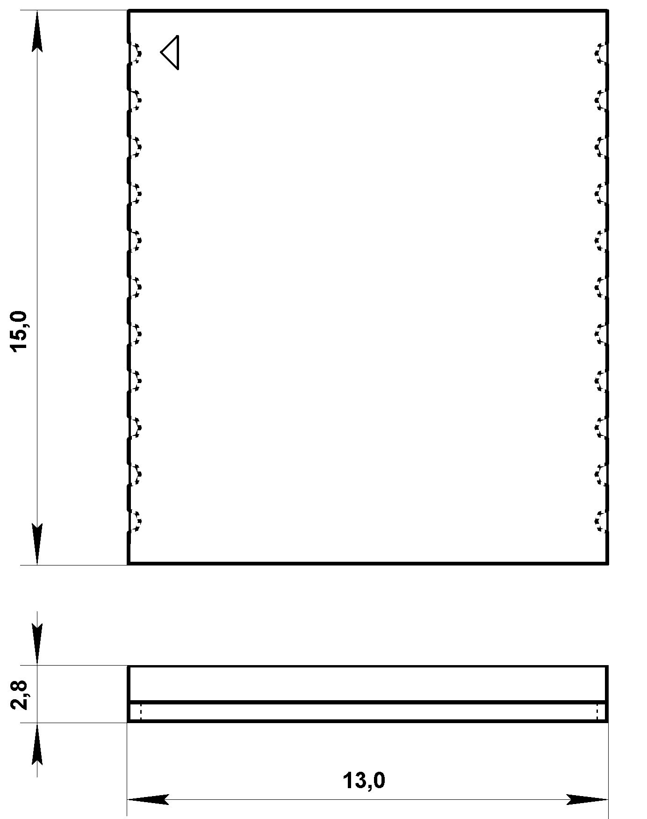

Рисунок 1 - Габаритно-присоединительные размеры модуля ML8088s

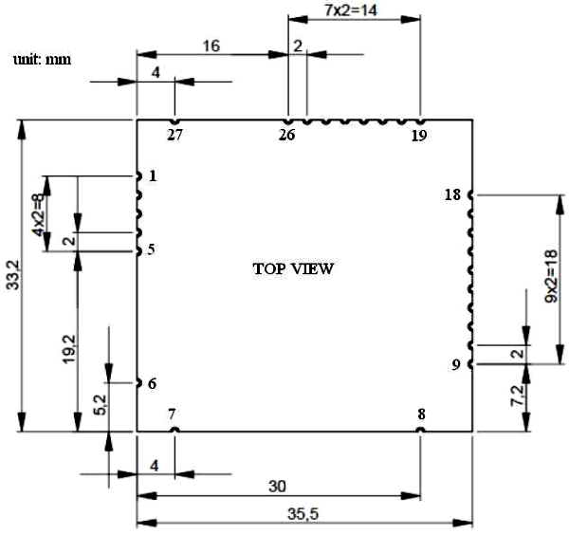

Рисунок 2 - Габаритно-присоединительные размеры модуля GL8088s.

1.2.2 Допускается изготавливать изделия в модификации, согласованной с заказчиком.
1.2.3 Описание и функциональные требования
1.2.3.1 Конструктивное решение и основные выполняемые функции модулей должны соответствовать ГОСТ Р 52456 и [1].
1.2.3.2 Типовые схемы подключения модулей приведены на рисунке 3 и 4.

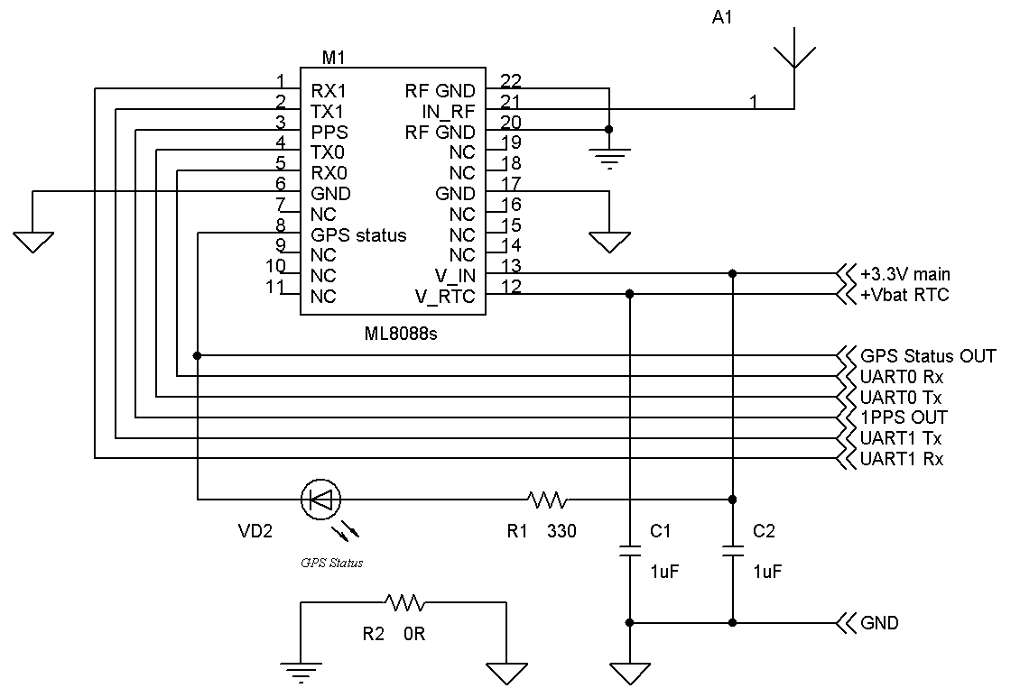

Рисунок 3 – Типовая схема включения модуля ML8088s

Описание
Напряжение питания модуля V_{dd} = 3,0…3,6 В подается на контактную площадку 13 (V IN). На схеме подключения данная цепь обозначена + 3.3 V main.
Напряжение от резервной батареи в диапазоне V_{bat} = 2,0…3,6 В должно быть подано на контактную площадку 12 (V RTC). Схемотехнически должна быть обеспечена подача напряжения V_{bat} раньше или одновременно с подачей напряжения V_{dd}, снятие V_{bat} должно происходить позднее или одновременно по отношению к V_{dd}.
Рекомендуется поддерживать V_{bat} постоянно для обеспечения работы встроенных часов и памяти модуля. На схеме подключения данная цепь обозначена +V_{bat} RTC.
Антенна (активная или пассивная) подключается к контакту 21 (IN RF). Проводник, соединяющий 21 контакт приемника и антенну, должен быть выполнен в виде микрополосковой линии с волновым сопротивлением 50 Ом. Контакты 20 и 22 (RF GND) терминала представляют собой цепь высокочастотной «земли» для контакта 21.
Питание на активную антенну для приема сигналов от спутниковой системы подается через встроенные цепи модуля. Цепь питания активной антенны защищена самовосстанавливающимся предохранителем. В случае применения активной антенны следует предусмотреть соответствующие нагрузочные характеристики источника питания модуля.
Выходной сигнал в виде последовательности сообщений NMEA выдается через последовательный порт UART1 (сигнал TX1 площадка 2, сигнал RX1 площадка 1).
На данном порте сообщения NMEA присутствуют в состоянии заводской поставки. На схеме подключения данные цепи обозначены UART1 Tx и UART1 Rx соответственно.
Настройка скорости обмена по последовательному порту UART, выбор группировок спутников ГЛОНАСС, ГЛОНАСС/GPS или GPS и прочие установки выполняются при помощи подачи в модуль специальных NMEA сообщений.
Последовательный порт UART0 (сигнал TX0 площадка 4, сигнал RX0 площадка 5), в зависимости от программных установок модуля, предназначен для передачи в приемник информации о дифференциальных поправках, получения NMEA сообщений, загрузки информации о спутниковой обстановке и др.
На схеме подключения данные цепи обозначены UART0 Tx и UART0 Rx соответственно.
Сигнал PPS (контакт 3) предназначен для выдачи импульсов 1 раз в секунду, синхронизированных с временем модуля.
На схеме подключения данная цепь обозначена 1PPS OUT.
Сигнал GPS status (контакт 8) предназначен для аппаратной индикации внешних потребителей о том, что навигационная задача решена успешно (координаты определены). Данный сигнал постоянно удерживается в состоянии «лог.0» при отсутствии успешного решения навигационной задачи. При наличии успешно решенной навигационной задачи сигнал раз в 2 секунды меняет свое состояние с «лог.0» на «лог.1» и обратно. Таким образом приведенный на схеме подключения светодиод VD1 2 секунды светится и 2 секунды не светится (т.е. медленно мигает) при успешном решении навигационной задачи. Также данный сигнал может быть подан на другие элементы устройства, в котором применяется модуль (например, на микроконтроллер).
На схеме подключения данная цепь обозначена GPS status OUT.
Цепь GND (Общий) (контакты 6 и 17) должна быть подключена к цепи GND (Общий) внешнего устройства, в котором применяется модуль.
Цепи GND и RF GND должны быть объединены в одной точке, находящейся максимально близко к контактам 20,21 и 22.
На схеме подключения данное соединение показано резистором R2 0Ω (перемычка). Не допускается объединять цепь RF GND с иными цепями иначе как через цепь GND (при изъятии R2 не должно быть электрического контакта RF GND с иными цепями устройства).
Выводы модуля, обозначенные как NC (not connected, не подключены) не должны иметь электрического контакта как между собой, так и с любыми цепями и элементами устройства, в котором применяется модуль.

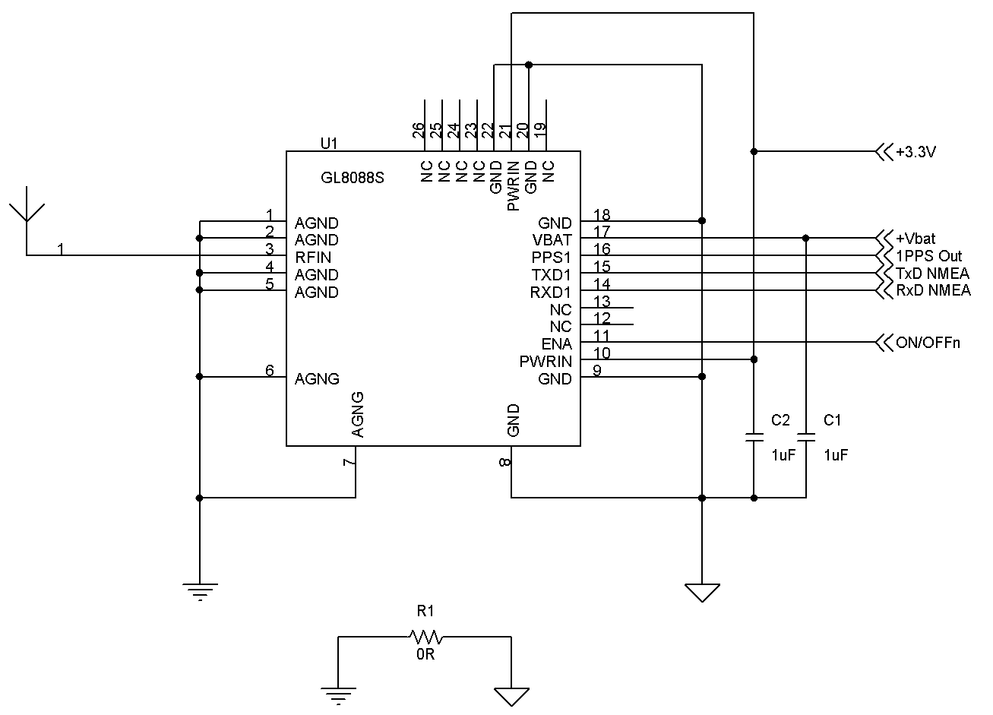

Рисунок 4 - Типовая схема включения модуля GL8088s.

Описание
Напряжение питания приемника V_{dd} = 3,0…3,6 В подается на контактную площадки 10 и/или 21 (PWRIN), объединенные внутри модуля.
Напряжение от резервной батареи в диапазоне V_{bat} = 2,0…3,6 В должно быть подано на контактную площадку 17 (VBAT). Схемотехнически должна быть обеспечена подача напряжения V_{bat} раньше или одновременно с подачей напряжения V_{dd}, снятие V_{bat} должно происходить позднее или одновременно по отношению к V_{dd}. Рекомендуется поддерживать V_{bat} постоянно для обеспечения работы встроенных часов и памяти модуля.
Питание на активную антенну для приема сигналов от спутников подается через встроенные цепи модуля. Цепь питания активной антенны защищена самовосстанавлива-ющимся предохранителем. В случае применения активной антенны следует предусмотреть соответствующие нагрузочные характеристики источника питания модуля.
Для функционирования модуля необходимо обеспечить уровень лог. «1» от 1,0 В до VDD на контактной площадке 11 (ON/OFF); для отключения модуля требуется подать на контактную площадку ON/OFF уровень лог. «0» от 0 В до 0,4 В.
Выходной сигнал в виде последовательности сообщений NMEA выдается через последовательный порт UART1 (сигнал TxD1 площадка 15, сигнал RxD1 площадка 14). На данном порте сообщения NMEA присутствуют в состоянии заводской поставки.
Настройка скорости обмена по последовательному порту UART, выбор группировок спутников ГЛОНАСС, ГЛОНАСС/GPS или GPS и прочие установки выполняются при помощи подачи на модуль специальных NMEA сообщений.
1.2.3.3 Модуль позволяет применять для первичного захвата спутниковых сигналов специально подготовленную информацию, хранящуюся в памяти модуля, что позволяет сократить время холодного старта, а также, произвести холодный старт в условиях слабых сигналов от спутников. Специальная информация может быть подготовлена как внешними источниками (и передана на терминал по каналам связи), так и самостоятельно модулем (будет доступно с 2012 года). В последнем случае не требуется получение какой-либо дополнительной информации от внешних источников.
Модуль имеет встроенные средства подавления помех, что позволяет ему работать в условиях сложной помеховой обстановки.
1.2.3.4 Алгоритмы взаимодействия модуля с внешними устройствами и приборами должны устанавливаться в эксплуатационной документации.
1.2.3.5 Модуль должен предусматривать возможность диагностирования и передачу параметров текущего состояния работы в рамках установленного программного обеспечения.
1.2.3.6 Конструкция модуля должна обеспечивать коррозионную стойкость элементов, подверженных коррозионному воздействию при эксплуатации и хранении, за счет использования соответствующих защитных покрытий.
1.2.4 Климатическое исполнение модуля должно соответствовать исполнению У (УХЛ, ХЛ), категории размещения 2 по ГОСТ 15150.
Предельная температура при эксплуатации: от минус 40 °С до плюс 85 ºС; относительная влажность при плюс 25 ºС – до 95 %.
1.2.5 Тип атмосферы по содержанию коррозионно-активных агентов – II по ГОСТ 15150 (промышленная).
1.2.6 Окружающая среда должна быть невзрывоопасной, не содержащей токопроводящей пыли, агрессивных газов и паров в концентрациях, разрушающих электронные изделия, изоляцию и покрытия.
1.2.7 В течение предполагаемой эксплуатации элементы модуля не должны нагреваться до недопустимой температуры, приводящей к выходу из строя изделия или возникновению неисправностей.
1.2.8 В случае возникновения неисправности, составные части (элементы) модуля не должны нагреваться до температуры, создающей опасность возникновения возгорания или нарушающей безопасность конструкции.
1.2.9 Конструкция модуля должна исключать возможность короткого замыкания изоляции между элементами и доступными частями, соединившимися с ними, в результате случайных воздействий (ослабления крепления, вибрации и др.) по месту монтажа.
1.2.10 Конструктивное решение модуля должно иметь современный дизайн и обеспечивать прочность, надежность и долговечность конструкции, а также безопасность при монтаже и эксплуатации.
1.2.11Токопроводящие элементы должны быть соединены между собой таким образов, чтобы в условиях эксплуатации исключалась возможность ослабления соединения.
1.2.12 Электрическая схема должна исключать возможность самопроизвольного включения, отключения и изменения режимов работы модуля.
1.2.13 Номинальные значения основных эксплуатационных характеристик модулей должны соответствовать приведенным таблице 1.

Таблица 1

Параметры | Значение
Параметры | «НАВИА  ML8088s» | «НАВИА GL8088s»
Количество каналов сопровождения | 32
Количество каналов захвата | 2
Частотный диапазон GPS, МГц | 1575,42 ±0,5
Частотный диапазон ГЛОНАСС, МГц | 1597,5…1605,9
 | 2 в плане  4 по высоте
  Погрешность определения координат (при доверительной вероятности 0,67), м, не более
 | 0,05
  Погрешность определения плановой скорости (при доверительной вероятности 0,67), м/с, не более
 | 100
  Погрешность синхронизации секундной метки времени (при доверительной вероятности 0,997) к шкалам времени GPS, ГЛОНАСС, UTC, UTC(SU), нс, не более
 | 35 холодный старт  34 теплый старт  1 горячий старт  1 повторный захват
  Среднее время до первого местоопределения, с, при уровне сигнала - 130 дБм
Чувствительность по обнаружению, дБм, не хуже | - 145 холодный старт  -145 теплый старт  - 155 горячий старт
Прогнозирование спутниковой обстановки, сут. | 5 автономное  7 внешний источник данных
Объем передаваемых данных от внешнего источника прогнозирования спутниковой обстановки, кБайт | 2
Чувствительность по слежению, дБм | - 160 в статике  - 157 в динамике  - 153 в динамике (ошибка не более 30 м) | - 162 в статике  - 159 в динамике  - 155 в динамике (ошибка не более 30 м)
Система подавления помех | 3-уровневая, встроенная
 | 0,1…1, 5
  Темп выдачи выходных данных, Гц
 | 3 g ускорение  1 g/с скорость изменения ускорения
  Динамика, не более
 | 515
  Максимальная скорость, м/с
Окончание таблицы 1

Параметры | Значение
Параметры | «НАВИА  ML8088s» | «НАВИА GL8088s»
 | 18000
  Максимальная высота, м
Вычислительное ядро | ARM946
 | RS232 3,3V LVCMOS | RS232 3,3V  LVTTL
  Интерфейс
 | 3,3 V LVCMOS уровень  500 мс длительность | 3,3V LVTTL уровень  500 мс длительность
  Параметры секундной метки времени
 | 3,0…3,6
  Основное напряжение питания, В
 | 2,0…3,6
  Резервное напряжение питания, В
 | поиск 55 (GPS), 75 (ГЛОНАСС+GPS)  слежение 35 (GPS) 55 (ГЛОНАСС+GPS)
  Ток потребления по цепи 3,3 В, типовой, мА
 | 50
  Ток потребления по цепи внешней резервной батареи, типовой, мкА
 | 15х13х2,8 | 35,5х33,2х3,8
  Размеры (длина х ширина х высота), мм
 | 2 | 10
  Масса, г, не более
 | Минус 40…плюс 85
  Диапазон рабочих температур, ºС

Примечание - Приведенные в таблице 1 основные характеристики модулей могут быть дополнены и уточнены в соответствии с параметрами, установленными в конструкторской документации, в зависимости от модификации изделия.
1.2.14 Модуль в составе внешнего устройства должен предусматривать минимальную защиту от несанкционированного конфигурирования третьими лицами.
1.2.15 Электропитание модуля должно осуществляется от автономного источника (аккумулятора) или от бортовой сети внешнего устройства.
1.2.16 Управление и регулировка рабочих режимов модуля должны осуществляться программно, после проведения пользовательских настроек через стандартные порты ввода-вывода.
При этом должны обеспечиваться:
- включение, отключение модуля;
- формирование, установка и регулировка (настройка) режимов и параметров работы в пределах, установленных эксплуатационной документацией;
- другие управляющие и контрольные функции.
1.2.17 В установленных местах на модуль должны быть нанесены необходимые информационные данные (символы).
При нанесении следует применять символы и надписи в соответствии с ГОСТ 12.4.040 и ГОСТ 25874.
Символы и надписи должны быть постоянными, однозначно понимаемыми и легко различимыми.
1.2.18 Конструкция модуля в составе внешнего устройства должна обеспечивать степень защиты по ГОСТ 14254, предусмотренную для данного устройства.
1.2.19 Электрическая схема должна исключать возможность самопроизвольного включения, отключения и изменения режимов работы.
1.2.20 Все входящие детали, материалы и покрытия должны соответствовать требованиям, установленным в конструкторской документации на модуль.
Характеристики покупных составляющих и материалов должны соответствовать требованиям распространяющейся на них нормативно-технической документации.
1.2.21 Требования надежности и ремонтопригодности
1.2.21.1 Средняя наработка на отказ модуля навигационного в условиях эксплуатации должна быть не менее 60 000 ч.
Отказом модуля является нарушение его работоспособного состояния, связанное с отказом любой составной части, повлекшее за собой отклонение параметров за пределы, установленные в настоящих технических условиях.
1.2.21.2 Средний срок службы модуля должен составлять не менее 5 лет.
1.2.21.3 Конструкция модуля должна обеспечивать:
- доступность осмотра и проверки мест крепления контактных соединений;
- взаимозаменяемость при монтаже по типам модуля.
1.2.21.4 Коэффициент готовности устройств – не хуже 0,98 по ГОСТ 27.002.
1.2.22 Стойкость к внешним механическим и климатическим воздействиям
1.2.22.1 По общим условиям эксплуатации модули должны соответствовать требованиям ГОСТ 16019 (аппаратура сухопутной подвижной радиосвязи) для группы В4, подгруппа 1 (возимая, устанавливаемая в автомобилях).
1.2.22.2 Допускается определять условия эксплуатации модулей по классификации ГОСТ Р 52931.
1.2.22.3 Модули должны выдерживать вибрационные воздействия при транспор-тировании в упаковке, ускорением 29,4 м/с² и транспортную тряску с ускорением до 25 м/с² при частоте 80–120 ударов в минуту.
1.2.22.4 Требования к воздействию следующих факторов: свободное падение, пони-женное атмосферное давление, солевой туман в циклическом режиме, пыль и песок, погру-жение в воду, атмосферные выпадаемые осадки (дождь), иней и роса – не предъявляются и обеспечиваются в составе внешних аппаратных средств.
1.2.23 Требования по электромагнитной совместимости
1.2.23.1 Модули должны соответствовать ГОСТ 17692, ГОСТ Р 51856, ГОСТ Р 52459.1, ГОСТ Р 50397
и нижеследующим требованиям:
1.2.23.2 Модули должны нормально функционировать при воздействии электростатических разрядов – по ГОСТ Р 50799 со степенями жесткости испытаний 2 (контактный разряд) и 3 (воздушный разряд).
1.2.23.3 Напряженность поля радиопомех, создаваемых модулями, не должна превышать значений, установленных в ГОСТ 28279, ГОСТ Р 50009 и ГОСТ 30429.
1.2.23.4 Модули должны нормально функционировать в соответствии с настоящими техническими условиями при воздействии радиочастотного электромагнитного поля по ГОСТ Р 51317.4.3 напряженностью 10 В/м с частотой, изменяющейся в полосе от 0,1 до 1000 МГц.
1.2.23.5 Модули должны быть устойчивыми к помехам в контрольных и сигнальных бортовых цепях автомобиля по ГОСТ 29157 и к помехам от электростатических разрядов по ГОСТ Р 50607.
1.2.24По условиям защиты от поражения электрическим током модули относятся к оборудованию класса III.
Защита от электрических разрядов обеспечивается согласно ГОСТ Р 51350.
1.2.25 Изготовление модулей должно осуществляться средствами, обеспечивающими качественное проведение работ; контроль и испытания производятся в соответствии с конструкторской документацией и настоящими техническими условиями.

1.3 Требования к материалам и комплектующим изделиям

1.3.1 Детали, материалы и покрытия, используемые при изготовлении модулей, должны соответствовать требованиям, установленным в конструкторской документации.
1.3.2 Качество и основные характеристики материалов и составных частей должны быть подтверждены документами о качестве и (или) сертификатами соответствия.
При отсутствии документов о качестве (сертификатов) на конкретные материалы и компоненты все необходимые испытания должны быть проведены при изготовлении модулей на предприятии-изготовителе.
1.3.3 Перед использованием все материалы и компоненты должны пройти входной контроль в соответствии с порядком, установленном на предприятии-изготовителе, исходя из требований ГОСТ 24297.
1.3.4 Санитарно-гигиеническая безопасность применяемых материалов должна находиться в пределах допустимых норм, установленных в нормативной и технической документации органов и учреждений Роспотребнадзора.

1.4 Комплектность

1.4.1 Комплектность поставки модулей должна соответствовать требованиям конструкторской документации условиям заказа.
1.4.2 В комплект поставки модулей должны входить эксплуатационные документы (руководство по эксплуатации), соответствующие ГОСТ 2.601.

1.5 Упаковка

1.5.1 Каждый изготовленный модуль упаковывается в индивидуальную тару, обеспечивающую его сохранность при транспортировании и хранении.
Возможна поставка в групповой таре.
1.5.2 Общие требования к упаковке - по ГОСТ 23088.
1.5.3 В качестве потребительской и транспортной тары могут быть использованы коробки картонные по ГОСТ 12302, плёнка полиэтиленовая по ГОСТ 10354, пакеты полимерные по ГОСТ 12301, ящики из гофрированного картона по ГОСТ 9142, специальные контейнеры и другие упаковочные средства.
1.5.4 Допускается использовать другие упаковочные средства, обладающие необходимой прочностью и обеспечивающие сохранность продукции при транспортировании и хранении.
1.5.5 Все виды упаковки должны допускать штабелирование по высоте не более 5 рядов.
1.5.6 При отгрузке модулей в районы Крайнего Севера и приравненные к ним местности маркировка и упаковка должны производиться с учетом указаний ГОСТ 15846.

1.6 Маркировка

1.6.1 Модули навигационные должны иметь маркировку, наносимую на этикетку и (или) непосредственно на корпус в объеме и месте, установленном в конструкторской документации.
1.6.2 Маркировка должна быть постоянной, однозначно понимаемой и легко различимой.
1.6.3 В общем случае маркировка должна содержать:
- наименование предприятия-изготовителя и (или) его товарный знак;
- адрес предприятия-изготовителя;
- условное обозначение устройств по настоящим техническим условиям;
- заводской номер изделия;
- номинальные значения или диапазон важнейших параметров (символ рода тока, напряжение питания, условия эксплуатации и др.);
- дату изготовления (месяц, год);
- клеймо (штамп) о проведенном техническом контроле;
- сведения о сертификации продукции, при их наличии, и знак по ГОСТ Р 50460.
1.6.4 Маркировку производят типографским или иным пригодным способом.
Допускается нанесение дополнительных информационных данных, включая информацию рекламного характера.
1.6.5 Маркировка транспортной тары – по ГОСТ 14192 и ГОСТ Р 51474, с нанесе-нием манипуляционных знаков «Осторожно – Хрупкое» и «Беречь от влаги».

2 Требования безопасности

2.1 Модули навигационные безопасны при соблюдении указанных в эксплуатационной документации правил и норм.
Работа с модулями не требует специальных мер предосторожности.
Модули отвечают нормам конструктивной безопасности по ГОСТ Р МЭК 60950/ГОСТ Р МЭК 60950-1, ГОСТ Р 51350, ГОСТ Р МЭК 61293; допустимые уровни электромагнитных полей радиочастот – по ГОСТ 12.1.006 и СанПиН 2.1.8/2.2.4.1383.
2.2 Модули должны укомплектовываться эксплуатационной документацией, содержащей требования (правила) предотвращающие возникновение опасных ситуаций и возникновение неисправностей при подготовке и эксплуатации.
В общем случае, должны быть установлены:
- требования к размещению модулей в рабочих условиях, обеспечивающие удобство и безопасность их использования по назначению;
- требования к граничным условиям внешних воздействий и воздействий окружа-
ющей среды (температуры, атмосферного давления, влажности и др.), при которых
обеспечивается безопасность эксплуатации;
- правила управления и контроля на всех предусмотренных режимах и действия в случае возникновения опасных ситуаций и неисправностей;
- рекомендации по техническому обслуживанию и правила его безопасного выполнения.
2.3 Модули не должны приводить к ухудшению нормального функционирования бытовых приборов, технических средств контроля и аналогичных изделий; нормы индуст-
риальных радиопомех - по ГОСТ 30429.
2.4 Условия производства модулей должны удовлетворять нормам СП 2.2.21327 и ГОСТ 12.3.002 по технике безопасности, промышленной санитарии и противопожарной безопасности.
Рабочие места должны быть оборудованы согласно ГОСТ 12.2.032 и ГОСТ 12.2.033.
2.5 Выполнение требований охраны труда должно обеспечиваться соблюдением соответствующих утвержденных инструкций и правил при осуществлении работ.
Все работающие должны пройти обучение безопасности труда по ГОСТ 12.0.004.
2.6 Общие требования к электробезопасности на производстве – по ГОСТ 12.1.019.
Контроль требований электробезопасности – по ГОСТ 12.1.018.
2.7 Требования к пожарной безопасности – по ГОСТ 12.1.004.
Помещения должны быть оснащены средствами пожаротушения по ГОСТ 12.4.009.
2.8 Производственные помещения должны быть оборудованы приточно-вытяжной вентиляцией, отвечающей требованиям ГОСТ 12.4.021 и СНиП 41-01-2003 и обеспечивающей состояние воздушной среды согласно ГОСТ 12.1.005.
Контроль состояния воздушной среды в производственном помещении должен осу-ществляться по ГОСТ 12.1.016 регулярно, в соответствии с утвержденным графиком.
Организация контроля – по СП 1.1.1058-01.
2.9 На рабочих местах должны быть обеспечены допустимые параметры микроклимата по СанПиН 2.2.4.548:
- температура воздуха, ºС: 17-23 (в холодный период года);
18-27 (в теплый период года);
- влажность воздуха, % 15-75.

3 Требования охраны окружающей среды

3.1 Основным видом возможного опасного воздействия на окружающую среду
является загрязнение атмосферного воздуха населенных мест, почв и вод в результате
- неорганизованного сжигания и захоронения отходов материалов на территории предприятия-изготовителя или вне его;
- произвольной свалки их в не предназначенных для этих целей местах.
3.2 Модули и материалы, используемые при их изготовлении, не должны предс-тавлять опасности для жизни, здоровья людей и окружающей среды как в процессе эксп-
луатации, так и после её окончания.
3.3 Отработанные отходы (брак, остатки материалов) утилизируются
в соответствии с порядком накопления, транспортировки, обезвреживания и захоронения промышленных отходов согласно Федерального закона «О санитарно-эпидемиологическом благополучии населения» № М 52-ФЗ от 30.03.1999, ст. 22 и СанПиН 2.1.7.1322-03.
3.4 При утилизации отходов материалов и при обустройстве приточно-вытяжной
вентиляции должны соблюдаться требования по охране природы согласно ГОСТ 17.1.1.01, ГОСТ 17.1.3.13, ГОСТ 17.2.3.02 и ГОСТ 17.2.1.04.
3.5 Допускается утилизацию отходов материалов осуществлять на договорной основе с организацией, имеющей соответствующую лицензию.
3.6 Содержание вредных веществ в выбросах в атмосферу, сбросах в водоемы и загрязнения почвы контролируется в соответствии с «Санитарными нормами проектирова-ния промышленных предприятий», МУ 2.1.7.730-99, ГН 2.1.6.1338 и ГН 2.1.5.1315.

4 Правила приёмки

4.1 Поставку и приемку модулей производят поштучно или партиями.
Общие правила приемки должны соответствовать ГОСТ 25360 и ГОСТ 16019 (в части контроля на допустимые внешние воздействия).
За партию принимают количество модулей одного типа, оформленных единым документом о качестве.
4.2 Документ о качестве (паспорт) должен содержать:
- обозначение предприятия-изготовителя и (или) его товарного знака;
- адрес предприятия-изготовителя;
- обозначение продукции по настоящим техническим условиям;
- назначение и условия эксплуатации продукции;
- номер партии;
- количество модулей в партии;
- дату изготовления (месяц, год);
- отметку о прохождении технического контроля и соответствии настоящим техническим условиям;
- результаты проведённых испытаний;
- сведения о сертификации продукции (при ее проведении).
4.3 Должны осуществляться следующие виды испытаний при серийном изготовлении
продукции:
- входной контроль покупных составляющих и материалов;
- технический и функциональный контроль изготовленных элементов;
- приемо-сдаточные испытания;
- периодические испытания;
- типовые испытания.
4.4 Приемо-сдаточным испытаниям должен подвергаться каждый модуль.
Контролируемые параметры при осуществлении приемо-сдаточных испытаний приведены в таблице 2.
При несоответствии требованиям хотя бы по одному показателю модуль бракуется и направляется на проведение анализа причин дефектов, их устранения и повторного пре-дъявления продукции для приемки; повторные испытания проводятся в полном объеме таблицы 2.
Результаты приемо-сдаточных испытаний оформляют протоколом по форме, установленной на предприятии-изготовителе.
Таблица 2
Вид контроля | Номера пунктов методов испытаний по ТУ
Проверка конфигурации и соответствия требованиям конструкторской документации | 4.6, 5.3
Проверка внешнего вида, цвета, комплектности, маркировки и упаковки | 5.3
Контроль функционирования в нормальных условиях при номинальном значении питающего напряжения | 5.5

4.5 Объем проверок, осуществляемых при периодических испытаниях, приведен в таблице 3.
Периодические испытания проводятся не реже одного раза в полугодие. При этом отбор образцов для испытаний выполняют из числа модулей, прошедших приемо-сда-точные испытания. Количество образцов каждого типа - не менее 3 от партии.
При неудовлетворительных результатах приемку модулей прекращают до выяснения причин дефектов.
Таблица 3

Виды контроля | Номера пунктов методов испытаний по ТУ
Контроль габаритно-массовых параметров модулей | 5.2, 5.3, 5.4
Контроль работоспособности образцов, подвергшихся предельным воздействующим факторам (климатические, механические воздействия, отклонения питающего напряжения) | 5.6, 5.8
Проверка надежности | 4.9, 5.9
Испытания на электромагнитную совместимость | 4.10, 5.7
Степень защиты | 5.11
Соответствие требованиям безопасности | 5.10
Полный контроль функционирования | 5.5

4.6 Входной контроль материалов, покупных и изготовленных комплектующих изделий осуществляется согласно 1.3 настоящих технических условий.
4.7 Используемые детали проверяются по результатам технического контроля на наличие приемки их ОТК изготовителя.
4.8 Типовые испытания осуществляют при изменении конструкции и технических параметров модулей, а также при внедрении в производство их новых модификаций изделий.
При типовых испытаниях осуществляется контроль по всем параметрам.

4.9 Контроль показателей надежности может осуществляться методами раздела 5 настоящих технических условий или набором статистических данных и обобщением результатов наблюдений подконтрольной группы изделий (по параметрам безотказности, долговечности и взаимозаменяемости).
Контрольные испытания на безотказность должны проводиться не реже одного раза в три года, на взаимозаменяемость – при постановке на производство или модификации модулей.
4.10 Сертификационные испытания, при их осуществлении, проводятся в соответствии с действующими требованиями по сертификации продукции.
Сертификационные испытания модулей по электромагнитной совместимости осуществляют с учетом требований ГОСТ 29037.
4.11 Санитарно-гигиеническая безопасность модулей обеспечивается применением соответствующих материалов, удовлетворяющих установленным требованиям Роспотребнадзора.

5 Методы контроля

5.1 Требования к условиям проведения испытаний
5.1.1 Все проверки (испытания) модулей, если это не оговорено особо, проводятся при температуре окружающего воздуха от 15 ºС до 25 °С, относительной влажности от 45 % до 80 % и атмосферном давлении от 84 до 106,7 кПа, при этом, механические воздействия, наличие пыли, агрессивных примесей, внешних электрических и магнитных полей (кроме естественного), отклонения от рабочего положения должны быть исключены.
5.1.2 Контрольно-измерительная аппаратура и стенды, используемые при испытаниях, должны быть проверены на соответствие эксплуатационной документации или другим техническим документам, содержащим основные параметры этого оборудования.
5.1.3 Все применяемые средства измерений должны быть поверены (калиброваны) в соответствии с ПР 50.2.006 и ПР 50.2.016 с указанием срока очередной поверки.
5.1.4 При испытаниях модулей запрещается применять измерительные приборы, срок обязательных проверок которых истек.
5.1.5 Средства испытаний должны быть аттестованы в соответствии с ГОСТ Р 8.568 и обеспечивать требуемые испытательные режимы.
Средства измерения линейных размеров модулей должны выбираться исходя из указаний ГОСТ 8.051.
5.2 Линейные (присоединительные) размеры модулей измеряют универсальным мерительным инструментом по ГОСТ 427 и ГОСТ 166 или другими пригодными инстру-ментами, обеспечивающими необходимую точность измерения.
5.3 Конфигурацию, внешний вид модулей, цвет и качество поверхностей, качество сборки, маркировку, упаковку и комплектность контролируют визуально при естественном или искусственном рассеянном освещении не менее 200 лк с расстояния не более 0,5 м.
Проверку производят путем сравнения с образцом-эталоном.
Правильность электрического монтажа проверяют внешним осмотром на соответс-твие принципиальной схеме и схеме соединений, в случае необходимости используя лупу 4-10^{х}.
Качество покрытий проверяют по ГОСТ 9.302.
5.4 Масса модулей проверяется взвешиванием на весах, обеспечивающих необходимый диапазон и точность измерения.
Масса не должна превышать установленную величину более чем на 10 %.
5.5 Проверку эксплуатационных характеристик и режимов осуществляют при контроле функционирования на испытательном стенде, обеспечивающем имитацию работы модуля в штатном режиме. Контроль функционирования должен осуществляться в соответствии с утвержденной циклограммой тестовых проверок и эксплатационной документацией.
Циклограмма тестовых проверок должна обеспечивать все необходимые управляющие и ответные действия по контролю и подтверждению работоспособного состояния модуля и его элементов.
5.6 Работоспособность при отклонениях напряжения от номинального проверяют
при крайних верхних и нижних значениях температур окружающей среды, при которых модули выдерживают в течение 5 ч.
Последующее включение должно проводиться три раза при каждом значении напряжения с интервалом между включениями по 5 мин.
5.7 Испытания по требованиям электромагнитной совместимости производятся со-гласно нормативной документации, указанной в 1.2.25 настоящих технических условий.
5.8 Испытания на допустимые внешние воздействия
5.8.1 Испытания на транспортную тряску проводят на стенде имитации транспор-тных воздействий, обеспечивающем перегрузки с ускорением 25 м/с² при частоте ударов
от 80 до 120 в мин.
Время испытания – 2 ч.
Допускается проводить испытания на транспортную тряску путем перевозки модулей в грузовой машине по грунтовым и улучшенным дорогам со средней скоростью 30– 40 км/ч на расстояние не менее 200 км.
5.8.2 Остальные испытания – по ГОСТ 16019 и ГОСТ 20.57.406.
5.9 Контрольные испытания на безотказность проводят при необходимости, в
соответствии с требованиями ГОСТ 27.410, методом одноступенчатого контроля.
При этом устанавливаются:
- браковочный уровень вероятности безотказной работы Рβ (1000) – не менее 0,9;
- риск потребителя β = 0,2;
- риск изготовителя α = 0,2;
- приемочный уровень наработки на отказ Тα – 2600 ч;
- браковочный уровень наработки на отказ Тβ – 1400 ч;
- время испытаний – 600 ч.
Критерием отказа является прекращение функционирования модуля.
5.10 Проверка устройств на соответствие требованиям безопасности осуществляется при их постановке на производство, а далее – при типовых испытаниях, но нормативно-технической документации, указанной в 2.1 настоящих технических условий.
5.11 Степень защиты контролируют по ГОСТ 14254.

6 Транспортирование и хранение

6.1 Требования к транспортированию – по ГОСТ 23088.
Транспортирование изделий осуществляется всеми видами транспорта в соответствии с правилами, действующими на данном виде транспорта.
Предельная перегрузка при транспортировании – 4g.
6.2 Температура окружающей среды при транспортировке должна находиться в пределах от минус 50 °С до плюс 50 °С, относительная влажность - до 90 % при
температуре воздуха плюс 25 °С.
6.3 Условия хранения модулей в части воздействия климатических факторов, должны соответствовать группе хранения 3 по ГОСТ 15150, при температуре окружающей среды от плюс 5 °С до плюс 40 °С.
6.4 Хранение готовой продукции осуществляют в упаковке, в крытых помещениях в условиях, исключающих воздействие прямых солнечных лучей, атмосферных осадков и агрессивных сред.
6.5 Погрузка и разгрузка продукции должна производиться в соответствии с указаниями ГОСТ 12.3.009 и эксплуатационной документации.

7 Указания по эксплуатации

7.1 Модули навигационные должны применяться в целях, установленных настоящими техническими условиями, при строгом соблюдении указаний эксплуатационной документации и норм [1].
Монтажное положение антенн должно отвечать указаниям ГОСТ Р 52456.
7.2 При установке и эксплуатации модули следует предохранять от механических повреждений.
Разборка модулей потребителем не допускается.
7.3 При обнаружении неисправностей устройство должно быть незамедлительно
отключено.
7.4 Очистку поверхности модулей следует осуществлять мягкой ветошью или салфеткой.

8 Гарантии изготовителя

8.1 Изготовитель гарантирует соответствие качества модулей требованиям нас-
тоящих технических условий при соблюдении правил монтажа, эксплуатации, хранения и транспортирования.
8.2 Модули, имеющие следы вскрытия и/или ремонта вне завода-изготовителя, подлежат снятию с гарантии.
8.3 Гарантийный срок эксплуатации – 1,5 года со дня продажи.
Срок хранения – 12 мес. с момента изготовления.

Приложение А
Перечень ссылочной документации

Обозначение документа | Наименование документа
ГОСТ 2.601-2006  ГОСТ 9.032-74  ГОСТ 9.301-86  ГОСТ 12.1.004-91  ГОСТ 12.1.005-88  ГОСТ 12.1.006-84  ГОСТ 12.1.016-79  ГОСТ 12.1.018-93  ГОСТ 12.1.019-79  ГОСТ 12.2.032-78  ГОСТ 12.2.033-78  ГОСТ 12.3.002-75  ГОСТ 12.3.019-80  ГОСТ 12.4.009-83  ГОСТ 12.4.021-75  ГОСТ 12.4.040-79  ГОСТ 17.1.1.01-77  ГОСТ 17.1.3.13-86  ГОСТ 17.2.1.04-77  ГОСТ 17.2.3.02-78  ГОСТ 20.57.406-81  ГОСТ 27.410-87  ГОСТ 166-89  ГОСТ 427-75  ГОСТ 2789-73  ГОСТ 9142-90  ГОСТ 10354-82  ГОСТ 14192-96  ГОСТ 15150-69 | ЕСКД. Эксплуатационные документы  ЕСЗКС. Покрытия лакокрасочные. Группы, технические требования и назначения  ЕСЗКС. Покрытия металлические и неметаллические неорганические. Общие требования  ССБТ. Пожарная безопасность. Общие требования  ССБТ. Общие санитарно-гигиенические требования к воздуху рабочей зоны  ССБТ. Электромагнитные поля радиочастот. Допустимые уровни на рабочих местах и требования к проведению контроля  ССБТ. Воздух рабочей зоны. Требования к методикам измерения концентраций вредных веществ  ССБТ. Пожаровзрывобезопасность статического электричества. Общие требования  ССБТ. Электробезопасность. Общие требования и номенклатура видов защиты  ССБТ. Рабочее место при выполнении работ сидя. Общие эргономические требования  ССБТ. Рабочее место при выполнении работ стоя. Общие эргономические требования  ССБТ. Процессы производственные. Общие требования безопасности  ССБТ. Испытания и измерения электрические. Общие требования безопасности  ССБТ. Пожарная техника для защиты объектов. Основные виды. Размещение и обслуживание  ССБТ. Системы вентиляционные. Общие требования  ССБТ. Органы управления производственным оборудованием. Обозначения  Охрана природы. Гидросфера. Использование и охрана вод. Основные термины и определения  Охрана природы. Гидросфера. Общие требования к охране поверхностных вод от загрязнения  Охрана природы. Атмосфера. Источники и метеорологические факторы загрязнения, выбросы. Термины и определения  Охрана природы. Атмосфера. Правила установления допустимых выбросов вредных веществ промышленными предприятиями  КСКК. Изделия электронной техники, квантовой электроники и электротехнические. Методы испытаний  Надежность в технике. Методы контроля показателей надежности и планы контрольных испытаний на надежность  Штангенциркули. Технические условия  Линейки измерительные металлические. Технические условия  Шероховатость поверхности. Параметры и характеристики  Ящики из гофрированного картона. Технические условия  Пленка полиэтиленовая. Технические условия  Маркировка грузов  Машины, приборы и другие технические изделия. Исполнения для различных климатических районов. Категории, условия эксплуатации, хранения и транспортирования в части воздействия климатических факторов внешней среды

Продолжение перечня

Обозначение документа | Наименование документа
ГОСТ 16019-2001  ГОСТ 17692-89  ГОСТ 23088-80  ГОСТ 24297-87  ГОСТ 25360-82  ГОСТ 25874-83  ГОСТ 28082-89  ГОСТ 28279-89  ГОСТ 29037-91  ГОСТ 29157-91  ГОСТ 30429-96  ГОСТ Р 50009-92  ГОСТ Р 50397-92  ГОСТ Р 50460-92  ГОСТ Р 50607-93  ГОСТ Р 50657-98  ГОСТ Р 50799-95  ГОСТ Р 50829-95  ГОСТ Р 51317.4.3-2006  ГОСТ Р 51350-99  ГОСТ Р 51794-2008 | Аппаратура сухопутной подвижной радиосвязи. Требования по стойкости к воздействию механических и климатических факторов и методы испытаний  Приемники радиовещательные автомобильные. Общие технические условия  Изделия электронной техники. Требования к упаковке, транспортированию и методы испытаний  Входной контроль продукции. Основные положения  Изделия электронной техники. Правила приемки  Аппаратура радиоэлектронная, электронная и электротехническая. Условные функциональные обозначения  Системы обработки информации. Методы обнаружения ошибок при последовательной передаче данных  Совместимость электромагнитная электрооборудования автомобиля и автомобильной радиоэлектронной аппаратуры  Совместимость технических средств электромагнитная. Сертификационные испытания. Общие положения  Совместимость технических средств электромагнитная. Электрооборудование автомобилей. Помехи в контрольных и сигнальных бортовых цепях. Требования и методы испытаний  Радиопомехи индустриальные от оборудования и аппаратуры, устанавливаемых совместно со служебными радиоприемными устройствами гражданского назначения. Нормы и методы испытаний  Совместимость технических средств охранной, пожарной и охранно-пожарной сигнализации электромагнитная. Требования, нормы и методы испытаний на помехоустойчивость и индустриальные радиопомехи  Совместимость технических средств электромагнитная. Термины и определения  Знак соответствия при обязательной сертификации. Форма, размеры и технические требования  Совместимость технических средств электромагнитная. Электрооборудование автомобилей. Помехи от электростатических разрядов. Требования и методы испытаний  Совместимость технических средств электромагнитная. Устройства радиопередающие всех категорий и назначений народнохозяйственного применения. Требования к допустимым отклонениям частоты. Методы измерений и контроля  Совместимость технических средств электромагнитная. Устойчивость технических средств радиосвязи к электростатическим разрядам, импульсным помехам и динамическим изменениям напряжения сети электропитания. Требования и методы испытаний  Безопасность радиостанций и радиоэлектронной аппаратуры с использованием приемопередающей аппаратуры и их составных частей. Общие требования и методы испытаний  Совместимость технических средств электромагнитная. Устойчивость к радиочастотному электромагнитному полю. Требования и методы испытаний  Безопасность электрических контрольно-измерительных приборов и лабораторного оборудования. Часть 1. Общие требования  Глобальные навигационные спутниковые системы. Системы координат. Методы преобразований координат определяемых точек

Окончание перечня

Обозначение документа | Наименование документа
ГОСТ Р 52456-2005  ГОСТ Р 52457-2005  ГОСТ Р 52459.1-2009  ГОСТ Р 52459.7-2009  ГОСТ Р 52459.16-2009  ГОСТ Р 52865-2009  ГОСТ Р 52931-2008  ГОСТ Р МЭК  60950-2002  ГОСТ Р МЭК  61293-2000 | Глобальная навигационная спутниковая система и глобальная система позиционирования. Приемник индивидуальный для автомобильного транспорта. Технические требования  Глобальная навигационная спутниковая система. Аппаратура потребителей. Классификация  Совместимость технических средств электромагнитная. Технические средства радиосвязи. Часть 1. Общие технические требования и методы испытаний  Совместимость технических средств электромагнитная. Технические средства радиосвязи. Часть 7. Частные требования к подвижному и портативному радиооборудованию и вспомогательному оборудованию систем цифровой сотовой связи (GSM и DCS)  Совместимость технических средств электромагнитная. Технические средства радиосвязи. Часть 16. Частные требования к подвижному и портативному радиооборудованию аналоговой сотовой связи  Глобальная навигационная спутниковая система. Параметры радионавигационного поля. Технические требования и методы испытаний  Приборы контроля и регулирования технологических процессов. Общие технические условия  Безопасность оборудования информационных технологий  Оборудование электротехническое. Маркировка с указанием параметров и характеристик источника питания. Требования безопасности
СанПиН 2.1.7.1322-03 «Гигиенические требования к размещению и обезвреживанию отходов производства и потребления»
Положение ГКРЧ «О порядке назначения (присвоения) радиочастот в Российской Федерации для радиоэлектронных средств всех назначений» от 29.06.1998 г.

Приложение Б
Библиография

[1] Министерство Транспорта Российской Федерации. Распоряжение от 16 июля 2009 г. № ЕМ-62-р «О введении в действие методических рекомендаций по оснащению транспортных средств, осуществляющих перевозки пассажиров автомобильным и городским наземным электрическим транспортом, навигационно-связным оборудованием с использованием спутниковой навигации ГЛОНАСС или ГЛОНАСС/GPS»

Лист регистрации изменений

Изме-нение | Номера листов (страниц) |  |  |  | Всего листов (стра-ниц) | №  Доку-мента | Входящий № сопрово-дительного документа | Подпись | Дата
Изме-нение | Измене-нных | Замене-нных | новых | Изъя-тых
1 | 2 | 3 | 4 | 5 | 6 | 7 | 8 | 9 | 10

